**Práctica 5**

1. Restricciónes

* El método de cruce es cxTwoPoint
* El método de mutación es mutShuffleIndexes con probabilidad de 0,2
* El método de selección es selTournament entre 3
* La población de individuos 20
* Una probabilidad de cruce de 0,5 y de mutación de 0,2
* Número de generaciones 30

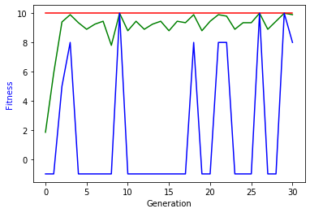

Ilustración 1: restricción_a_example30

Ein Bild, das Screenshot enthält.

Ilustración 2: restricción_d_metropolis30

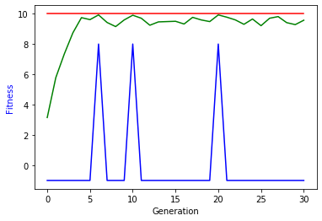

Ilustración 3: restricción_a_example100

Ein Bild, das Text, Karte enthält.

Ilustración 4: restricción_d_metropolis100

Ein Bild, das Screenshot enthält.

Ilustración 5: restricción_a_example150

Ein Bild, das Text, Karte enthält.

Ilustración 6: restricción_d_metropolis150

Ein Bild, das Screenshot enthält.

Ilustración 7: restricción_a_example200

Ein Bild, das Text, Karte enthält.

2. MultiObjective

Número de generaciones 50

Ein Bild, das Karte enthält.

Ilustración 8:_a_simple100

Ein Bild, das Screenshot enthält.

Ilustración 9: _a_simple100_NoAdapt

Ein Bild, das Text enthält.

Ilustración 10:_d_metropolis100

Ein Bild, das Text enthält.

Ilustración 11:_d_metropolis100NoAdapt

Número de generaciones 150

Ein Bild, das Screenshot enthält.

Ilustración 12:_a_simple150

Ein Bild, das Screenshot enthält.

Ilustración 13:_a_simple150NoAdapt

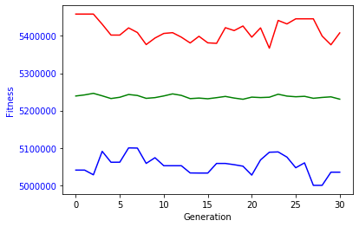

Ilustración 14:_d_metropolis150

Ein Bild, das Text enthält.

Ilustración 15:_d_metropolis150_NoAdapt

Número de generaciones 200

Ein Bild, das Screenshot enthält.

Ilustración 16:_a_example200

Ein Bild, das Screenshot enthält.

Ilustración 17:_a_example200_NoAdapt

Ein Bild, das Text enthält.

Ilustración 18_d_metropolis200

Ein Bild, das Text, Karte enthält.

Ilustración 19:_d_metropolis200_NoAdapt

Número de generaciones 300

Ein Bild, das Screenshot enthält.

Ilustración 20:_a_example300

Ein Bild, das Screenshot enthält.

Ilustración 21:_a_example300_NoAdapt

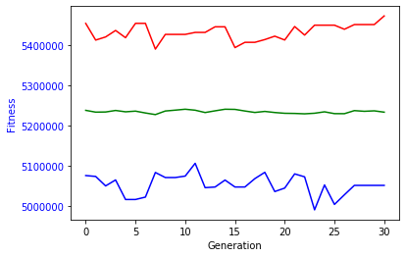

Ilustración 22:_d_metropolis300

Ein Bild, das Text enthält.

Ilustración 23:_d_metropolis300_NoAdapt